Оглавление
1. Введение 3
2. Распространение радиоволн 4
3. Область существенная для распространения волн 5
4. Влияние поверхности Земли на распространение радиоволн 7
5. Подземная и подводная радиосвязь. 13
6. Список используемой литературы 16

Введение
Законы распространения радиоволн в свободном пространстве сравнительно просты, но чаще всего радиотехника имеет дело не со свободным пространством, а с распространением радиоволн над земной поверхностью. Как показывают и опыт и теория, поверхность Земли сильно влияет на распространение радиоволн, причем сказываются как физические свойства поверхности (например, различия между морем и сушей), так и ее геометрическая форма (общая кривизна поверхности земного шара и отдельные неровности рельефа — горы, ущелья и т. п.). Влияние это различно для волн разной длины и для разных расстояний между передатчиком и приемником. Способы распространения радиоволн существенно зависят от длины волны, от освещённости земной атмосферы Солнцем и от ряда других факторов.

Распространение радиоволн
В процессе распространения, радиоволны испытывают ослабление, связанное с рядом причин. По мере удаления от передатчика энергия распространяется все в большем объеме, следовательно, плотность потока энергии уменьшается. Среда, в которой распространяются радиоволны, также вызывает их ослабление. Это связано с поглощением энергии волн вследствие тепловых потерь и уменьшением напряженности поля волны при огибании препятствий в виде выпуклости земного шара или возвышенностей.
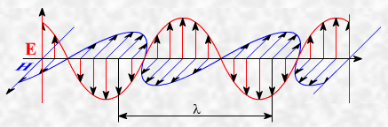
Рис. 1. Структура электромагнитных волн для некоторого момента времени.

В каждой точке пространства вектор напряженности электрического поля волны Е перпендикулярен вектору напряженности магнитного поля Н, и оба вектора перпендикулярны направлению распространения волны.
Распространение радиоволн подчиняется определенным общим законам:
- Прямолинейное распространение в однородной среде, т.е. среде, свойства которой во всех точках одинаковы.
- Отражение и преломление при переходе из одной среды в другую. Угол падения равен углу отражения.
- Дифракция. Встречая на своем пути непрозрачное тело, радиоволны огибают его. Дифракция проявляется в разной мере в зависимости от соотношения геометрических размеров препятствия и длины волны.
- Рефракция. В неоднородных средах, свойства которых плавно изменяются от точки к точке, радиоволны распространяются по криволинейным траекториям. Чем резче изменяются свойства среды, тем больше кривизна траектории.
- Полное внутреннее отражение. Если при переходе из оптически более плотной среды в менее плотную, угол падения превышает некоторые критические значения, то луч во вторую среду не проникает и полностью отражается от границы раздела сред. Критический угол падения называют углом полного внутреннего отражения.
- Интерференция. Это явление наблюдается при сложении в пространстве нескольких волн. В различных точках пространства получается увеличение или уменьшение амплитуды результирующей волны в зависимости от соотношения фаз складывающихся волн.
Радиоволны, распространяющиеся у поверхности земли и, вследствие дифракции, частично огибающие выпуклость земного шара, называются поверхностными волнами. Распространение поверхностных волн сильно зависит от свойств земной поверхности.
Радиоволны, распространяющиеся на большой высоте в атмосфере и возвращающиеся на землю вследствие отражения от атмосферных неоднородностей, называются пространственными волнами.

Область существенная для распространения волн
При распространении радиоволн в однородном безграничном пространстве различные области этого пространства неодинаково влияют на процесс формирования поля в точке приема. Чтобы определить существенную область пространства, которая играет определяющую роль, обратимся к принципу волноводной оптики – принципу Гюйгенса-Френеля.
Предположим, что в точке А расположен точечный излучатель: требуется определить напряженность электрического поля E_{B} точке В на расстоянии R от излучателя. Проведем мысленно вокруг излучателя произвольную замкнутую поверхность S (рис.2).
Согласно принципу Гюйгенса – Френеля: каждую точку на поверхности S можно считать источником вторичных сферических волн (виртуальным источником), а поле в точке В можно определить в результате векторного суммирования полей всех таких вторичных излучателей на поверхности S. Каждый из вторичных излучателей обладает диаграммой направленности, максимум его излучения совпадает с нормалью к поверхности S в данной точке.
Чтобы проследить процесс формирования поля в точке В, предположим, что на расстоянии R₁ от точки В перпендикулярно линии АВ расположен экран, непрозрачный для радиоволн бесконечных размеров. Замкнутую вокруг точки А поверхность S выберем состоящей из плоскости экрана и бесконечно удаленной полусферы, охватывающей точку А и опирающейся на экран. Если отверстия в экране нет, то из-за непрозрачности экрана поле в точке В будет равно 0

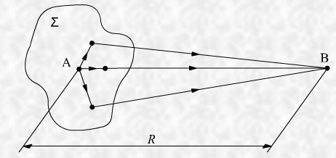
Рис.2 Распространение радиоволн в однородном безграничном пространстве
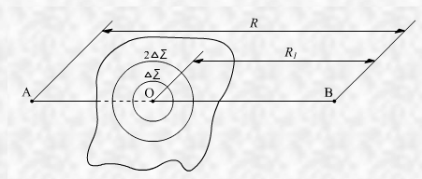
Рис. 3. Формирование поля радиоволн

Влияние поверхности Земли на распространение радиоволн
Влияние поверхности Земли на распространение радиоволн зависит от расположения радиотрассы относительно её поверхности. Распространение радиоволн — пространственный процесс, захватывающий большую область. Но наиболее существенную роль в этом процессе играет часть пространства, ограниченная поверхностью, имеющей форму эллипсоида вращения, в фокусах которого А и В расположены передатчик и приёмник (рис. 4).
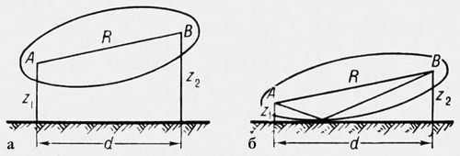
Рис. 4. Область, существенная при распространении радиоволн: А — передающая антенна; В — приёмная; Z1 и Z2 — их высоты над поверхностью Земли.

Большая ось эллипсоида практически равна расстоянию R между передатчиком и приёмником, а малая ось ~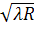. Чем меньше , тем уже эллипсоид, в оптическом диапазоне он вырождается в прямую линию (световой луч). Если высоты Z₁ и Z₂, на которых расположены антенны передатчика и приёмника относительно поверхности Земли, велики по сравнению с , то эллипсоид не касается поверхности Земли (рис. 4, а). Поверхность Земли не оказывает в этом случае влияния на распространение радиоволн (свободное распространение). При понижении обеих или одной из конечных точек радиотрассы эллипсоид коснётся поверхности Земли (рис. 4, б) и на прямую волну, идущую от передатчика к приёмнику, належится поле отражённой волны. Если при Z₁>> и Z₂>>, то это поле можно рассматривать как луч, отражённый земной поверхностью по законам геометрической оптики. Поле в точке приёма определяется интерференцией прямого и отражённого лучей. Интерференционные максимумы и минимумы обусловливают лепестковую структуру поля (рис. 5). Условие Z₁ и Z₂>> практически может выполняться только для метровых и более коротких волн, поэтому лепестковая структура поля характерна для ультракоротких волн (УКВ).
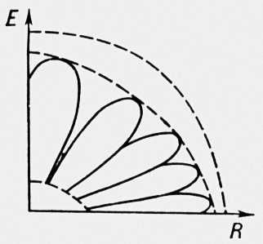
Рис. 5. Лепестковая структура поля в точке приёма.
При увеличении существенная область расширяется и пересекает поверхность Земли. В этом случае уже нельзя представлять волновое поле как результат интерференции прямой и отражённой волн. Влияние Земли на распространение радиоволн этом случае обусловлено несколькими факторами: земля обладает значительной электропроводностью, поэтому распространение радиоволн вдоль поверхности Земли приводит к тепловым потерям и ослаблению волны. Потери энергии в земле увеличиваются с уменьшением .
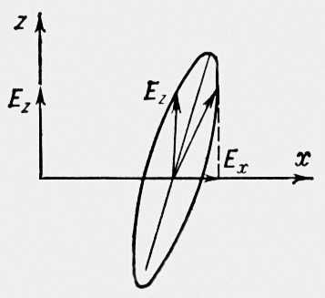
Рис.6. Распространение радиоволн.
Помимо ослабления, происходит также изменение структуры поля волны. Если антенна у поверхности Земли излучает поперечную линейно-поляризованную волну, у которой напряжённость электрического поля Е перпендикулярна поверхности Земли, то на больших расстояниях от излучателя волна становится эллиптически поляризованной (рис. 6). Величина горизонтальной компоненты E_{x} значительно меньше вертикальной E_{z} и убывает с увеличением проводимости s земной поверхности. Возникновение горизонтальной компоненты позволяет вести приём земных волн на т. н. земные антенны (2 проводника, расположенные на поверхности Земли или на небольшой высоте). Если антенна излучает горизонтально-поляризованную волну (Е параллельно поверхности Земли), то поверхность Земли ослабляет поле тем больше, чем больше s, и создаёт вертикальную составляющую. Уже на небольших расстояниях от горизонтального излучателя вертикальная компонента поля становится больше горизонтальной. При распространении вдоль Земли фазовая скорость земных волн меняется с расстоянием, однако уже на расстоянии приблизительно нескольких от излучателя она становится равной скорости света, независимо от электрических свойств почвы.
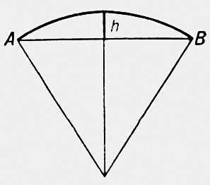
Рис. 7. Высота шарового сегмента, характеризующая выпуклость Земли

Выпуклость Земли является своеобразным "препятствием" на пути радиоволн, которые, дифрагируя, огибают Землю и проникают в "область тени". Т. к. дифракция волн заметно проявляется тогда, когда размеры препятствия соизмеримы или меньше , а размер выпуклости Земли можно охарактеризовать высотой шарового сегмента h (рис. 7), отсекаемого плоскостью, которая проходит через хорду, соединяющую точки расположения приёмника и передатчика (см. табл. 1), то условие h<< выполняется для метровых и более длинных волн. Если учесть, что с уменьшением увеличиваются потери энергии в Земле, то практически только километровые и более длинные волны могут проникать глубоко в область тени (рис. 8).

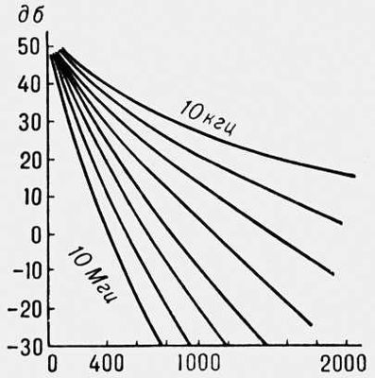
Рис.8. График изменения напряжённости поля с расстоянием r ( в км ). По вертикальной оси отложена величина множителя ослабления, который определяется отношением напряжённости поля в реальных условиях распространения к величине напряжённости поля при распространении в свободном пространстве.
Высота шарового сегмента h для различных расстояний между передатчиком и приёмником
Таблица 1
Расстояние, км | 1 | 5 | 10 | 50 | 100 | 500 | 1000 | 5000
h, м | 0,03 | 0,78 | 3,1 | 78 | 310 | 7800 | 3,1∙10⁴ | 3,75∙10⁴
Земная поверхность неоднородна, наиболее существенное влияние на распространение радиоволн оказывают электрические свойства участков трассы, примыкающих к передатчику и приёмнику. Если радиотрасса пересекает линию берега, т. е. проходит над сушей, а затем над морем, то при пересечении береговой линии резко изменится напряжённость поля (рис. 9), т. е. амплитуда и направление распространения волны (береговая рефракция). Однако береговая рефракция является местным возмущением поля радиоволны, уменьшающимся по мере удаления от береговой линии.
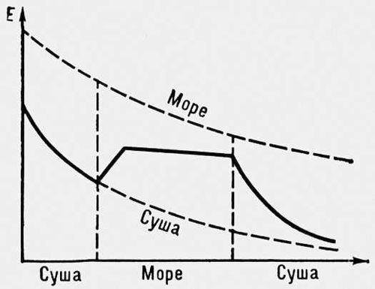
Рис. 9. Изменение напряжённости электрического поля на границе двух сред

Рельеф земной поверхности также влияет на распространение радиоволн. Это влияние зависит от соотношения между высотой неровностей поверхности h, горизонтальной протяжённостью l и углом падения q волны на поверхность (рис. 7). Если выполняются условия:
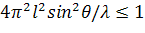 (1)
то неровности считаются малыми и пологими. В этом случае они мало влияют на радиоволн. При увеличении q условия (1) могут нарушаться. При этом энергия волны рассеивается, и напряжённость поля в направлении отражённого луча уменьшается (возникают диффузные отражения).
Высокие холмы, горы и т.п., кроме того, сильно "возмущают" поле, образуя затенённые области. Дифракция радиоволн на горных хребтах иногда приводит к усилению волны из-за интерференции прямых и отражённых от поверхности Земли волн (рис. 10).
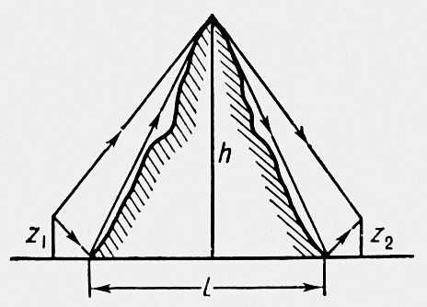
Рис. 10. Усиление радиоволн при дифракции на непологих неровностях.

Подземная и подводная радиосвязь.
Земная кора, а также воды морей и океанов обладают проводимостью и сильно поглощают радиоволны. Для осадочных пород в поверхностном слое земной коры удельная проводимость 10⁻³—10⁻² Ом⁻¹м⁻¹. Кроме того, для сред с большой удельной проводимостью коэффициент поглощения увеличивается с ростом частоты. Поэтому для подземной радиосвязи используются в основном длинные и сверхдлинные волны. В подводной связи наряду со сверхдлинными волнами используют волны оптического диапазона.
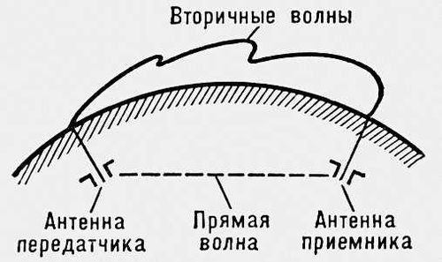
Рис. 11. Принцип подземной радиосвязи.

В системах связи между подземными или подводными пунктами может быть использовано частичное распространение вдоль поверхности Земли или моря. Вертикально поляризованная волна, возбуждаемая подземной передающей антенной, распространяется до поверхности Земли, преломляется на границе раздела между Землёй и атмосферой, распространяется вдоль земной поверхности, и затем принимается подземной приёмной антенной (рис. 11). Глубина погружения антенн достигает десятков метров. Системы этого типа обеспечивают дальность до нескольких сотен километров и применяются, например, для связи между подземными пунктами управления при запуске ракет. Системы др. типа используют подземные волноводы — слои земной коры, обладающие малой проводимостью и, следовательно, малыми потерями. К таким породам относятся каменная соль, поташ и др. Эти породы залегают на глубинах до сотен метров и обеспечивают дальность распространения радиоволн до нескольких десятков километров. Дальнейшим развитием этого направления является использование твёрдых горных пород (гранитов, гнейсов, базальтов и др.), расположенных на больших глубинах и имеющих малую проводимость (рис. 12). На глубине 3—7 км удельная проводимость может уменьшиться до 10⁻¹¹ Ом⁻¹м⁻¹. При дальнейшем увеличении глубины благодаря возрастанию температуры создаётся ионизация (обращенная ионосфера) и проводимость увеличивается. Образуется подземный волновод толщиной в несколько км, в котором возможно распространения радиоволн на расстоянии до нескольких тыс. км. Одна из основных проблем подземной и подводной связи — расчёт излучения и передачи энергии от антенн, расположенных в проводящей среде.
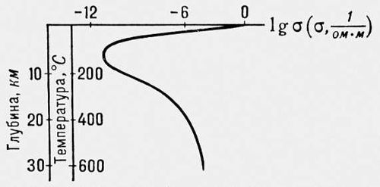
Рис. 12. Изменение проводимости Земли s с глубиной.

Преимущество систем подземной связи состоит в их независимости от бурь, ураганов и искусственных разрушений на поверхности Земли. Кроме того, благодаря экранирующему действию верхних проводящих осадочных пород системы подземной связи обладают высокой помехозащищенностью от промышленных и атмосферных шумов.

Список используемой литературы
- Фейнберг Е. Л., Распространение радиоволн вдоль земной поверхности, М., 1961;
- Альперт Я. Л., Распространение электромагнитных волн и ионосфера, М., 1972;
- Гуревич А. В., Шварцбург А. Б., Нелинейная теория распространения радиоволн в ионосфере, М., 1973;
- Бреховских Л. М., Волны в слоистых средах, 2 изд., М., 1973;
- Татарский В. И., Распространение волн в турбулентной атмосфере, М., 1967;
- Чернов Л. А., Распространение волн в среде со случайными неоднородностями, М., 1958;
- Гинзбург В. Л., Распространение электромагнитных волн в плазме, М., 1967;
- Долуханов М. П., Распространение радиоволн, 4 изд., М., 1972

Наклон фронта волны – при распространении радиоволны, которая обычно имеет круговую поляризацию над полупроводящей землей, вследствие неодинакового значения параметров почвы для электрической и магнитной составляющей радиоволны круговая поляризация переходит в эллиптическую. Чем выше проводимость почвы, тем больше эксцентриситет эллипса, и тем ближе поляризация к плоской.

